**任务六：树莓派连接ZJUVPN**

**3120103473 周启嘉**

接到这个任务之后我立马去公寓网以树莓派的mac地址申请了一个静态IP：

公寓网申请地址.jpg

申请完等了一天之后修改树莓派的配置文件：

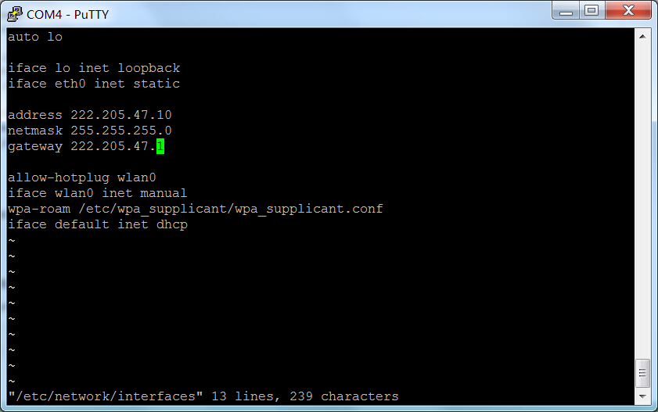

Ifconfig验证一下，并且ping一下陈纯老师的编译原理的ftp的ip地址，**但是这里有个问题，ping cc98.org不行，我回去看了一下dns解析的设置，完全是对的，百思不得其解，于是试了多种域名网站之后无法获得返回包只好无奈。**我猜测可能是学校申请的网关的问题

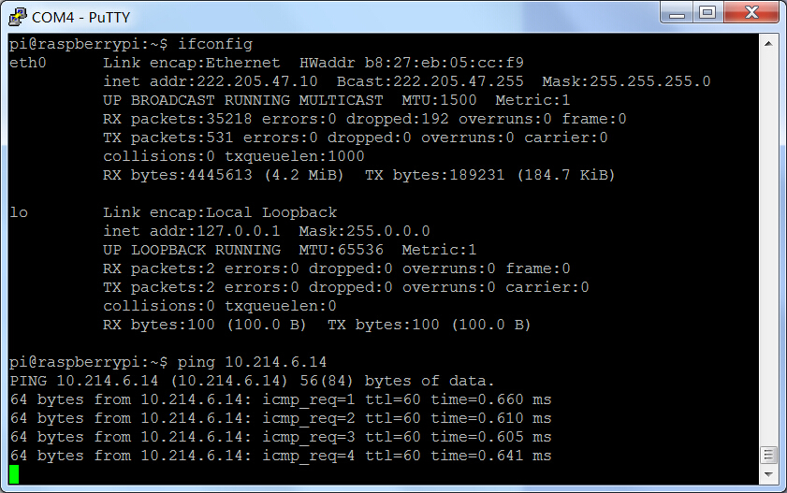

安装vpn要用到的软件，然后提示安装完成：

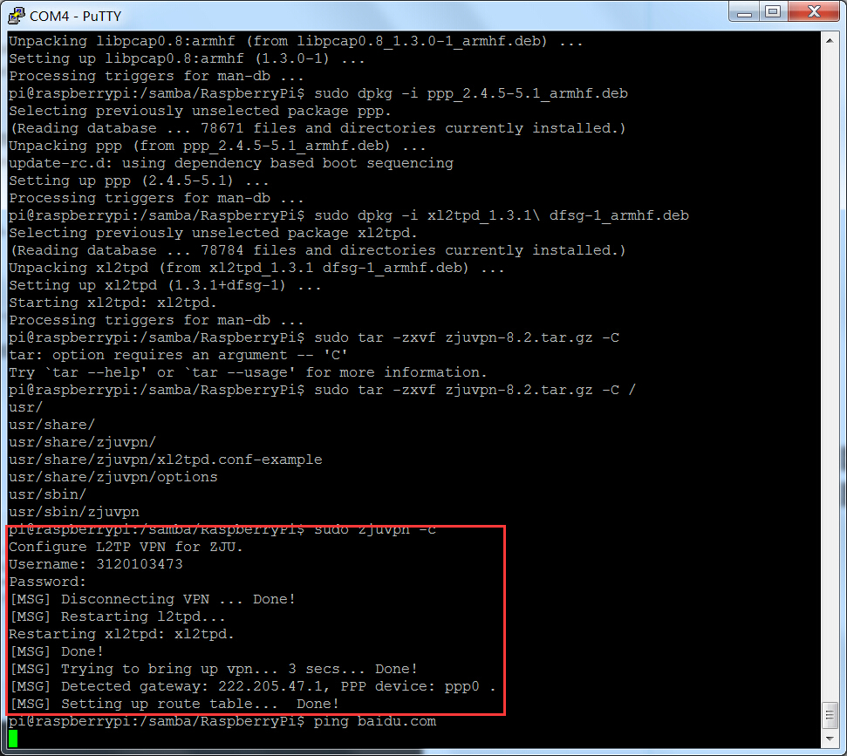

由于跟上面一样的问题，我就只好去ping了我在美国租的服务器ip，证实确实能连上。实现了通过zjuvpn拨号连接外网的功能

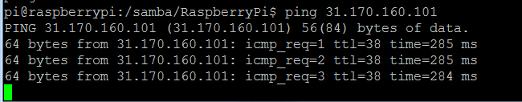

整个实验无法解释为什么ping域名不行，还请老师解惑。